台南市篤加國民小學105年度辦理環境教育成果資料～
參加低碳校園綠生活節能書籤比賽
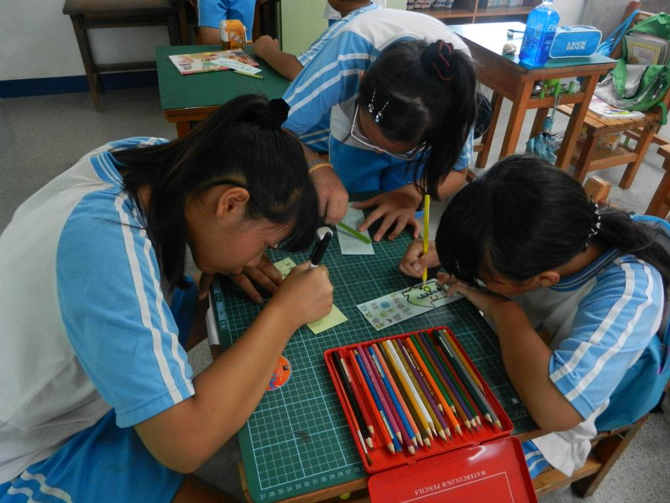
說明：指導學生參加低碳校園綠生活節能書籤比賽。
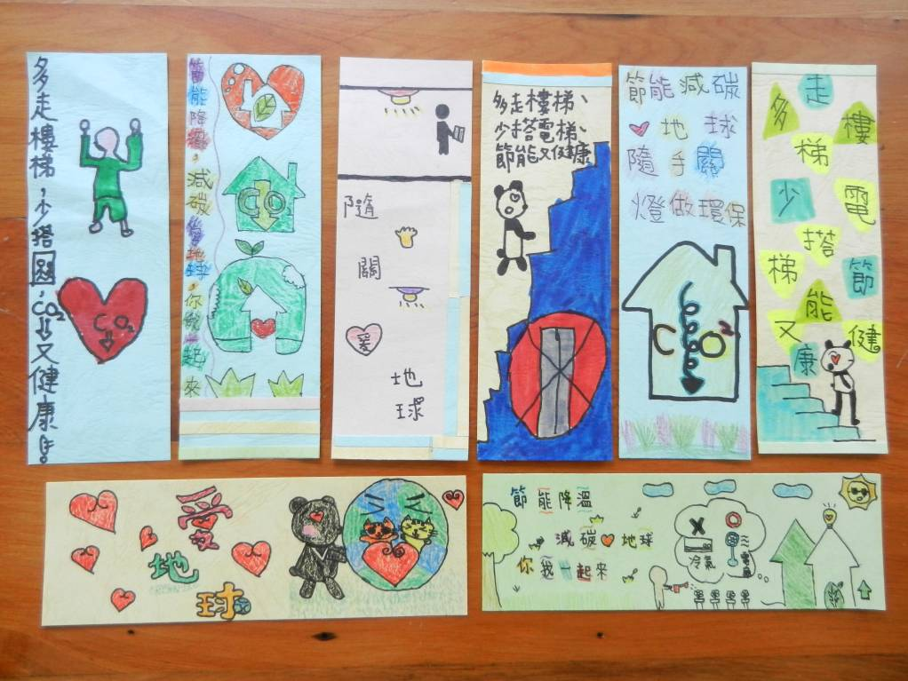
說明：指導學生參加低碳校園綠生活節能書籤比賽。

